Kieliszki do degustacji brandy, czyli: jak pić wypalankę?
Sprawdź, czy o piciu brandy wiesz już wystarczająco dużo!

Kieliszki do degustacji brandy - czy wybór odpowiedniego szkła jest znaczący?
Brandy, popularnie nazywana w Polsce wypalanką, to alkohol którego popularność stale rośnie. Kultura picia tego trunku ma swoje początki prawdopodobnie już w starożytności. Ale czy na pewno wiemy, jak powinniśmy brandy podawać? Z czym możemy je bezpiecznie połączyć? A przede wszystkim - jakie kieliszki do degustacji brandy wybrać?

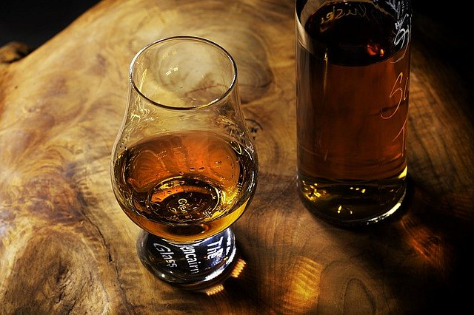
Nie tylko rodzaj szkła ma znaczenie!
Celebracja to główna wytyczna, która powinna pojawić się w głowie, jeżeli sączymy brandy. Alkohol ten nazywany jest wódką wytrawną, a przez wielu smakoszy uznawany jest za jeden z najlepszych trunków świata. Należy więc zadbać nie tylko o odpowiednie kieliszki do degustacji brandy, ale i o idealne dopracowanie momentu raczenia się nim, włączając w to środowisko nas otaczające. Najlepsza pora podania to czas po obiedzie, lub innym posiłku. Ilość napoju w szklance oraz jego temperatura - to wszystko wpływa na pozytywny odbiór! Brandy smakuje najlepiej w temperaturze pokojowej lub jedynie nieznacznie schłodzone, a w naczyniu powinno znajdować się nie więcej, niż 1/4 napoju.

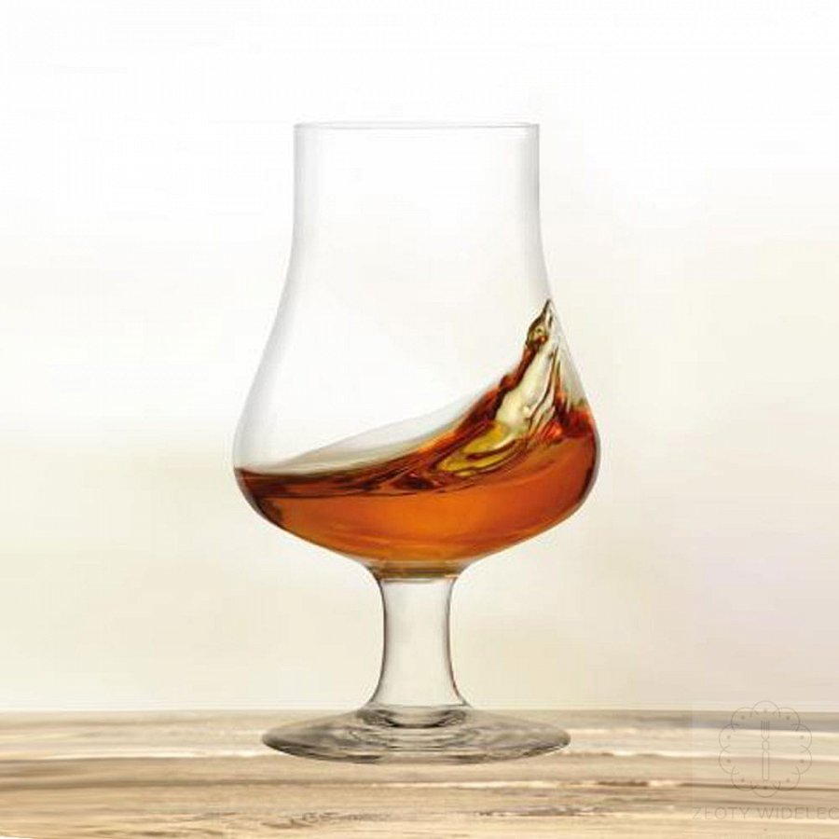
Jakie kieliszki do degustacji brandy są najlepsze?
Sztuka podania powinna zacząć się oczywiście od dobrania odpowiedniego kielicha. Kieliszki do degustacji brandy powinny być niskie, posiadać grubą nóżkę. Wygląd szkła powinien być zbliżony do tulipana - wówczas, podczas picia, można idealnie wyczuć aromaty i podziwiać barwę napoju. Dzięki idealnemu wykonaniu i krystaliczności kieliszków do niewątpliwych doznań smakowych dołożyć możemy wzrokowe.

